GRAPH X

* Untuk masuk grabh x maka kita masukan perintah seperti pada gambar si bawah ini

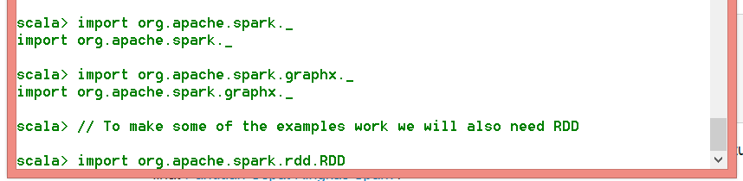

* Menbuat class vertexproperty

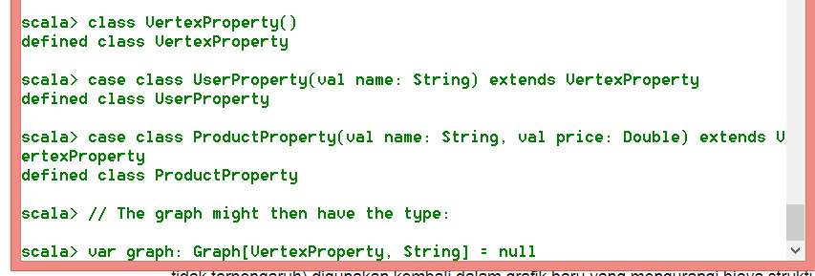

* Membuat class produkproperty

